研究生信息核对流程

1、 登录同济大学研究生教育管理系统http://yjsxt.tongji.edu.cn
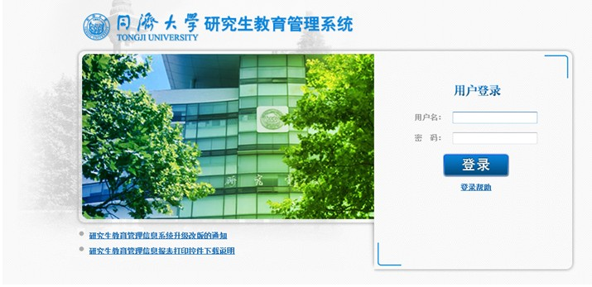

2、 在左侧“我的菜单”-个人信息-我的个人信息-入学信息，将个人联系信息补充完整
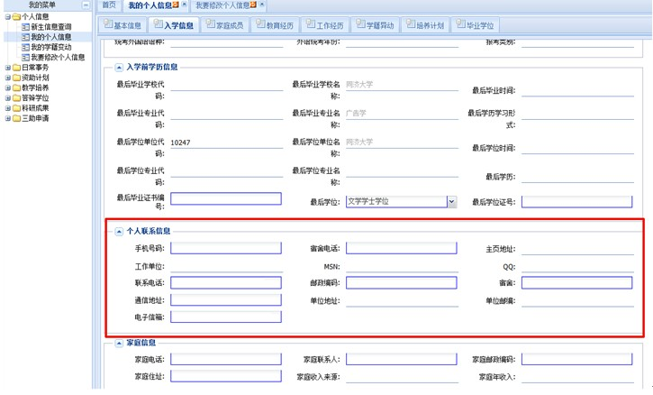
3、 登录同济大学学生就业信息网http://tj91.tongji.edu.cn，进入个人信息中心-学生基本信息，核对生源信息，并将生源地区信息补充完整，完成后“提交院系审核”。
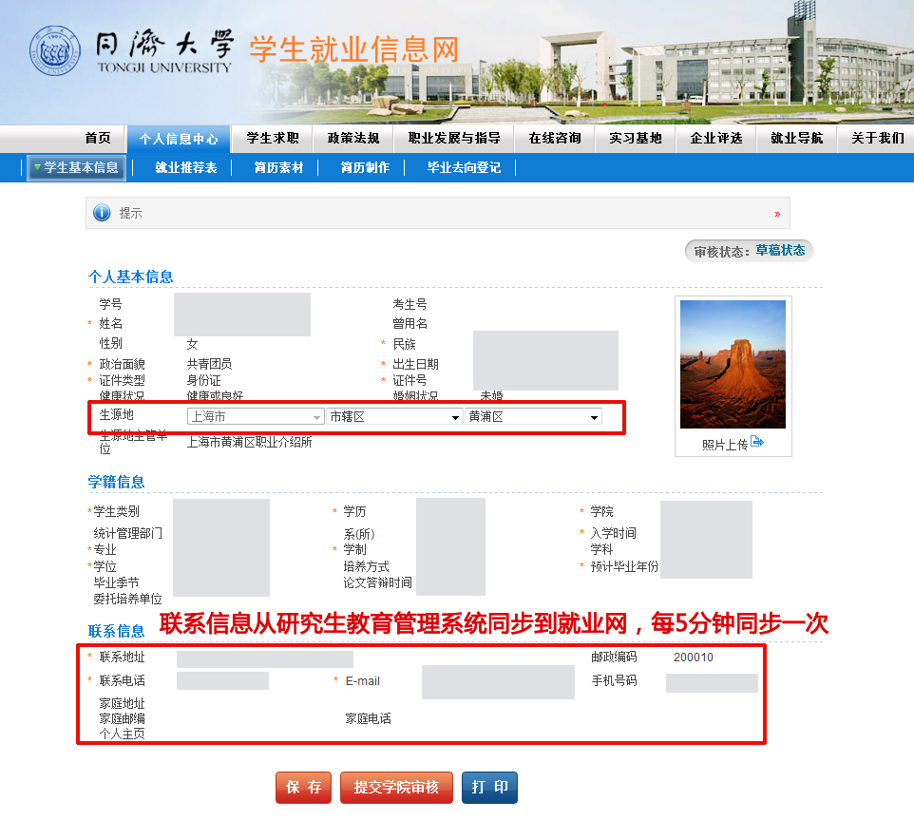
4、 学生若发现生源地区省（自治区、直辖市）显示有误无法修改的话，请联系学院管理员修改，凡涉及外地生源改上海的，需提供本人身份证和户口本原件。

※ 特别提醒在非户籍所在地区参加高考的同学注意核对。工作中常见的情况是学生在上海参加高考，但高考时个人居民户口不在上海市，其生源地区就不是上海市。

